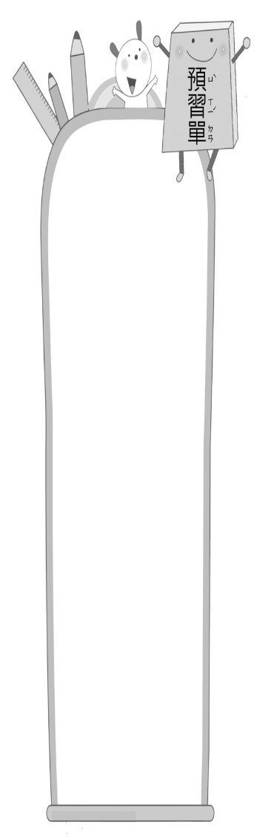
第十課：
飛行員和小王子
一、閱讀課文：請跟著題目做，完成的打
三 年 班 號
姓名：
1. 默讀課文，我知道飛行員和小王子是

一篇 ︵說明文 ／ 劇本︶。
2. 朗讀課文一遍，我知道飛行員很有

︵ 耐心 ／貪心 ︶；小王子很有
︵ 說話 ／想像 ︶的能力。
3. 讀完課文想一想，飛行員說他用

︵ 手 ︶畫畫，小王子用︵ 心 ︶
看畫，非常了不起。
二、生字小偵探：猜一猜，題目中出現的是哪一個生字？
1. 答案：︵ 瞪 ︶

2. 答案：︵ 瞧 ︶

三、下列動作描述表示﹁驚訝﹂的意思打○，表示﹁思考、疑惑﹂的意思打
 | 焦 |  |  | 登

1.︵ ○ ︶新娘張大嘴巴，看到原本無法出席的好朋友突然出現。
2.︵  ︶他停下筆，抓了抓頭，看看天花板，然後又提起筆來寫。

